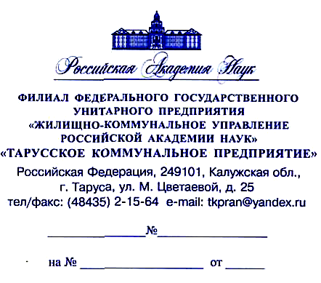

Министру тарифного регулирования
Калужской области
А.В. Лисавину

Уважаемый Андрей Владимирович!

Филиал Федерального государственного унитарного предприятия «Жилищно-коммунальное управление РАН» «Тарусское коммунальное предприятие» просит Вас открыть дело по установлению тарифа на передачу электрической энергии методом индексации на 2016 г.

ПРИЛОЖЕНИЕ:

- Форма 2-рег «Сведения о потерях в электрических сетях по диапазонам напряжения» за 2014 г. ( в одн. экзм. на 2 листах)
- Форма 5-Э « Сведения о протяженности электрических сетей» ( в одн. экзм. на 1 листе)
- Форма 6-ТП (КЭС) « Сведения о работе электросетей ( в одн. экзм. на 4 листах)
- Форма П-4 « Сведения о численности, заработной плате и движении работников( в одн. экзм. на 3 листах)
2. Смета расходов, связанных с передачей электрической энергии (таблица 1.15) ( в одн. экзм. на 1 листе)
3. Расчет расходов на оплату труда по передаче электрической энергии (таблица 1.16) ( в одн. экзм. на 1 листе)
4. Расчет амортизационных отчислений (таблица 1.17) ( в одн. экзм. на 1 листе)
5. Счета за потребленную электроэнергию за период с января по декабрь 2014 г.
6. Счета – фактуры за услуги по передаче электроэнергии за период с января по декабрь 2014 г.

Директор филиала ФГУП «ЖКУ РАН» «ТКП» А.В.Хомутский

